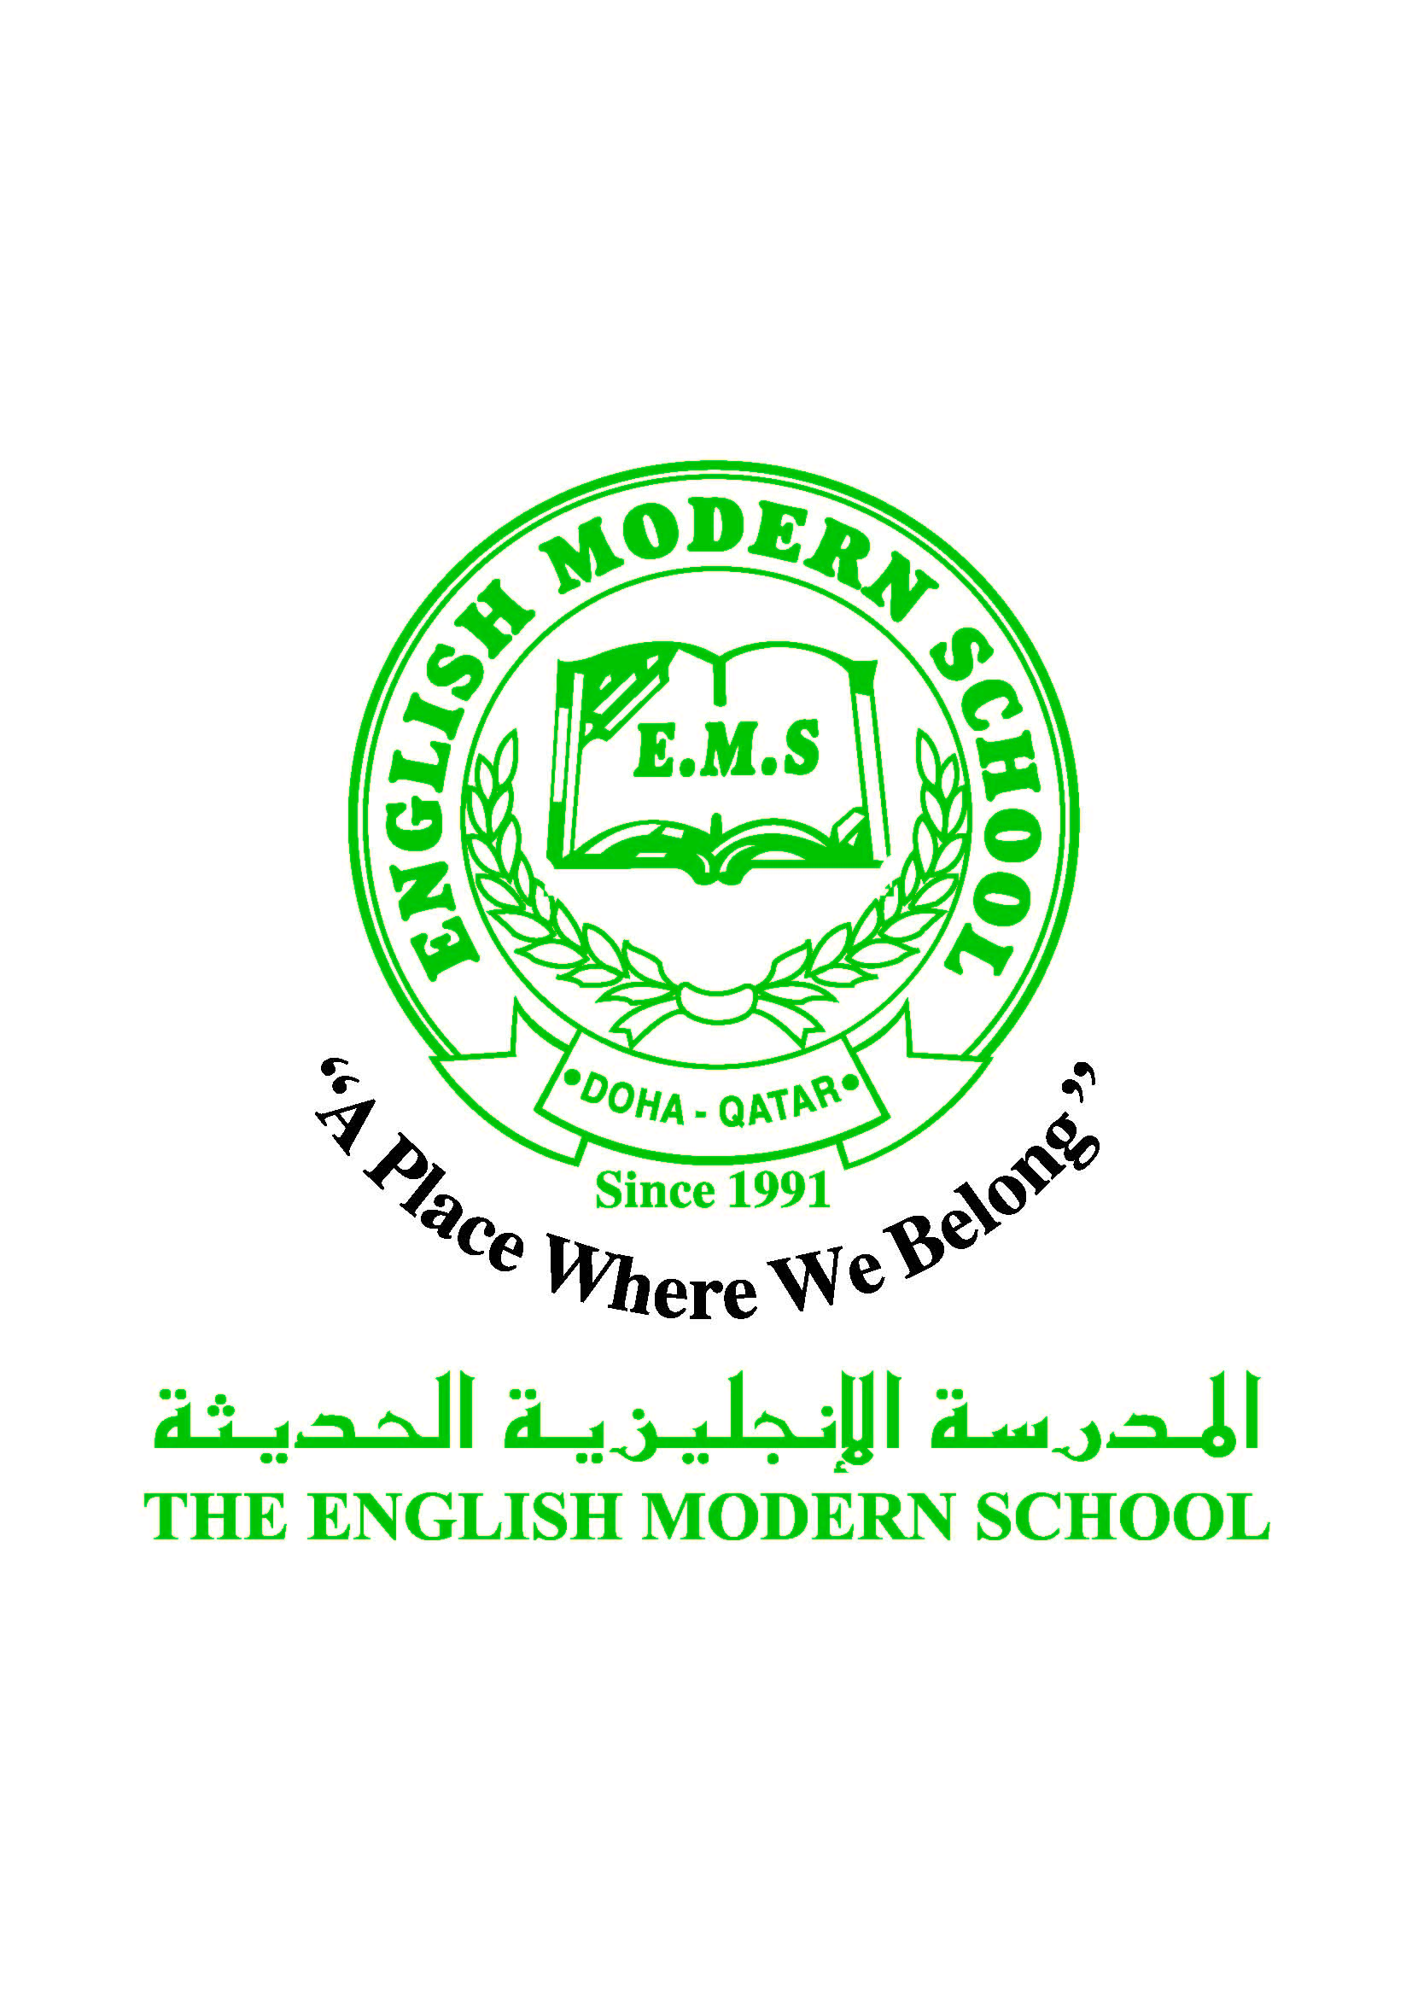
المدرسة الإنجليزية الحديثة قسمُ اللغة العربية 2016-2017

الرسالة الأسبوعية ( الصف الخامس ) للفترة من 23/ 4/ 2017 م إلى 27 / 4/ 2017م
اللغة العربية
اليوم والتاريخ | الدرس/ النشاط | أعمال الصف | الواجبات
الأحد 23/4 | برنامج تحسين القراءة ( المرحلة الثانية ) النشاط 7 | شرح المعلم + مشاركة الطلاب | اكتب في دفترك عشر كلمات بها همزة متوسطة على الواو .
الاثنين 24/4 | برنامج تحسين القراءة ( المرحلة الثانية ) النشاط 8 | شرح المعلم + مشاركة الطلاب | اقرأ قصة من موقع ( أنا أقرأ العربية ) وقم بتلخيصها في حدود خمسة أسطر .
الثلاثاء 25/4 | نشاط التحدث : إلى الشباب ص86 | إلقاء القصيدة بطلاقة ودقة وتعبير + تقييم نشاط التحدث | نسخ الأبيات ص 86
الأربعاء 26/4 | نشاط الاستماع : الكريم ص84 | إجابة أسئلة الكتاب ص85 | اكتب موضوعا عن فضيلة الكرم فيما لا يقل عن ستة أسطر.
الخميس 27/4 | إجازة للطلاب نظرا لانعقاد اجتماع أولياء الأمور | إجازة للطلاب نظرا لانعقاد اجتماع أولياء الأمور | ــــــــــــــــــــــــــــــــــــــ
التربية الإسلامية
اليوم والتاريخ | الدرس/ النشاط | أعمال الصف | الواجبات
الأحد 23/4 | سورة يس ص70  الآيات ( 71 - 83 ) | شرح المعلم + مشاركة الطلاب  سيتم تدريب الطلاب على تلاوة الآيات بإتقان . | اكتب ما استفدته من الآيات.
الخميس 27/4 | إجازة للطلاب نظرا لانعقاد اجتماع أولياء الأمور | إجازة للطلاب نظرا لانعقاد اجتماع أولياء الأمور | _______________
تاريخ قطر
اليوم والتاريخ | الدرس/ النشاط | أعمال الصف | الواجبات
الأربعاء  26/4 | التراث غير المادي ص45 | شرح المعلم + مشاركة الطلاب في حل تدريبات الكتاب ص49 | ـــــــــــــــــــــــــــــــــــــــــ

الكلمات البصرية
السَّيارَةُ | الْأُسْبُوعُ | الْخَضْرَاءُ | الْعِشَاءُ | الْأُسْرَةُ | الْأُدَبَاءُ

النشاط | موعد التنفيذ | ملاحظات
الإملاء
النسخ | الثلاثاء 25/4 | كتابة الأبيات ص86
التسميع
اختبار قصير
رحلة
زيارة مكتبة
" لا يؤمن أحدكم حتى يحب لأخيه ما يحب لنفسه "

